Лабораторная работа 10 (Lr10)
ПАССИВНЫЙ ЧЕТЫРЁХПОЛЮСНИК
ЦЕЛЬ РАБОТЫ
Определение параметров пассивного несимметричного четырёхполюсника.
ТЕОРЕТИЧЕСКИЕ СВЕДЕНИЯ И РАСЧЁТНЫЕ ФОРМУЛЫ

1. ОБЩИЕ ПОЛОЖЕНИЯ

Четырехполюсником (ЧП) называют участок электрической цепи, соединяющийся с её остальной частью с помощью двух пар внешних зажимов (полюсов). При прямой передаче источник энергии Е подключают к входной паре 1 – 1' зажимов, а к выходной 2 – 2' − нагрузку Z_{н} (рис. 10.1, а). При обратной передаче (рис. 10.2, б) источник Е подключают к зажимам 2 – 2', а нагрузку Z_{н} – к зажимам 1 – 1'. Принятые в работе положительные направления напряжений и токов ЧП при прямой и обратной передачах сигнала показаны на рис. 10.1.

В виде четырехполюсников часто представляют такие устройства как трансформатор, транзистор, усилитель, фильтр, телефонную линию, линию электропередачи и др. Теория четырёхполюсника позволяет получить схемы замещения (Т-, П-образные, мостовые) устройств, внутренняя структура которых неизвестна. О таких устройствах говорят, что они представлены в виде "черного ящика".
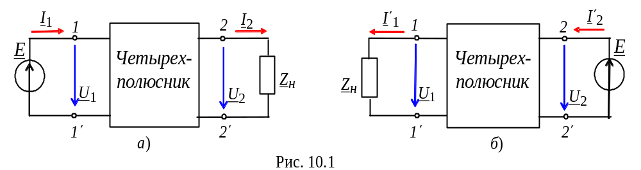
В данной работе исследуется пассивный проходной четырёхполюсник, для описания которого рекомендуется выбрать А-форму записи уравнений, связывающих токи и напряжения (I₁, U₁ и I₂, U₂) на зажимах ЧП:
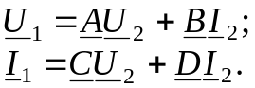 (10.1)
Комплексные коэффициенты А, В, С и D А-формы зависят от внутренней структуры ЧП, от значений параметров входящих в него элементов и от частоты входного сигнала. Эти коэффициенты могут быть вычислены по результатам опытов холостого хода (ХХ) и короткого замыкания (КЗ) ЧП.
В предельных режимах работы ЧП (ХХ и КЗ) уравнения (10.1) упрощаются и по ним устанавливают физический смысл коэффициентов.
Так, при ХХ на выходе (ток I_{2Х} = 0, рис. 10.2, а):
А = U_{1Х}/U_{2Х} – отношение комплексов напряжений ЧП в режиме ХХ на зажимах 2 – 2';
С = I_{1X}/U_{2X} – передаточная проводимость (в См) ЧП в режиме ХХ на зажимах 2 – 2';
а при КЗ на выходе (напряжение U_{2К} = 0 (рис. 10.2, б)):
B = U_{1K} /I_{2K} – передаточное сопротивление (в Ом) ЧП при КЗ на зажимах 2 – 2' ;
D = I_{1K}/I_{2K} – отношение комплексов токов на зажимах ЧП в режиме КЗ на зажимах 2 - 2'.
1'
U
1Х

А
В

С

D
2
1
I
1Х
U
2Х
2'

I
2К
1'
U
1К

А
В

С

D
2
1
Рис. 10.2
I
1К
U
2К
= 0
I_{2Х} = 0
б)
а)
2'

Итак, для определения коэффициентов А-формы ЧП в теоретическом плане достаточно провести два опыта: опыт ХХ и опыт КЗ при прямой передаче. На практике при проведении опытов вольтметр, амперметр и осциллограф (необходимые приборы для измерения тока, напряжения и угла сдвига фаз между ними) включают со стороны только зажимов 1 - 1' или зажимов 2 – 2', так как в ЧП не всегда имеется общая точка (заземления) первичной и вторичной цепей для подключения осциллографа (или ваттметра).
Приведём расчётные формулы для опытного определения коэффициентов А-формы ЧП (рис. 10.3).
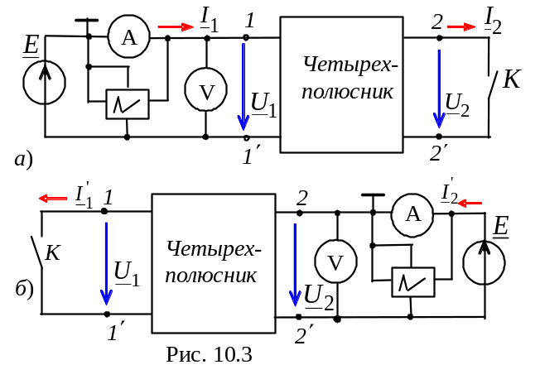С учётом уравнений (10.1) из опытов ХХ при прямой и обратной передачах (рис. 10.3, а и б) находят входные сопротивления:
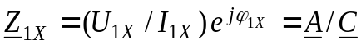;
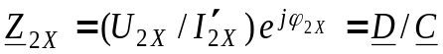,
а из опыта КЗ (U₂ = 0) при прямой передаче (при замкнутых накоротко зажимах 2 – 2', см. рис. 10.3, а):
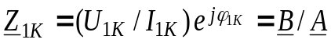.
Решая полученные три уравнения совместно с уравнением связи коэффициентов
AD – BC = 1
в несимметричном пассивном ЧП, находят его коэффициенты:
,
где 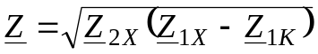 − расчётный параметр.
Примечание. Для симметричного ЧП, у которого Z_{1Х} = Z_{2Х} и А = D, достаточно провести два опыта: обычно опыт XX и опыт КЗ при прямой передаче.
Параметры схем замещения ЧП связаны с коэффициентами уравнений А-формы следующими соотношениями:
− для Т-образной схемы замещения (рис. 10.4, а):
Y₀ = C; Z₁ = (A − 1)/C; Z₂ = (D − 1)/C.
Обратные соотношения:
A = 1+ Z₁Y₀; B = Z₁ + Z₂ + Z₁Z₂Y₀; C = Y₀; D = 1+ Z₂Y₀.
(для симметричного ЧП, у которого А = D, Y₀ = C; Z₁ = Z₂ = (A − 1)/C);
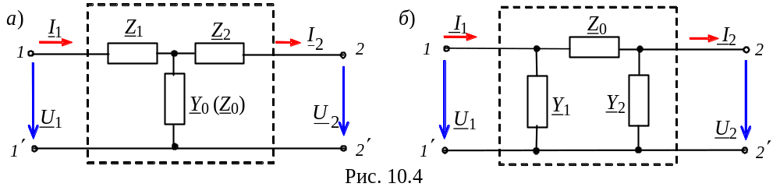− для П-образной схемы замещения (рис. 10.4, б):
Z₀ = B; Y₁ = (D − 1)B; Y₂ = (A − 1)/B.
Обратные соотношения:
A = 1 + Y₂Z₀; B = Z₀; C = Y₁ + Y₂ + Y₁Y₂ Z₀; D = 1+ Y₁Z₀
(для симметричного ЧП Z₀ = B; Y₁ = Y₂ = (A - 1)/B).
2. ХАРАКТЕРИСТИЧЕСКИЕ СОПРОТИВЛЕНИЯ
ЧЕТЫРЕХПОЛЮСНИКА
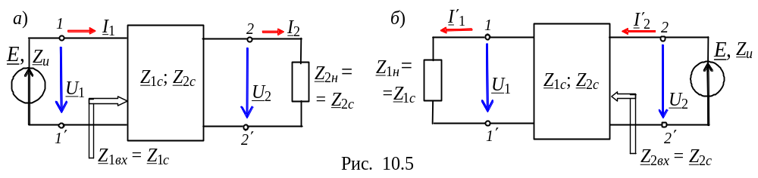Четырехполюсник обычно является передаточным звеном между источником сигнала и нагрузкой, например, с помощью кабеля подключают телевизор к общей антенне.
В согласованно-нагруженном ЧП при прямой передаче (рис. 10.5, а) при 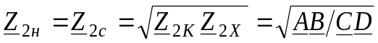 входное сопротивление ЧП
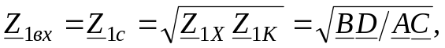
где 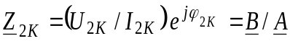,
а при обратной передаче (рис. 10.5, б) при Z_{1н} = Z_{1с} входное сопротивление ЧП
Z_{2вх} = Z_{2с =} 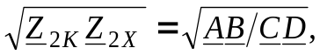
где Z_{1с} и Z_{2с} - характеристические сопротивления ЧП.
Для симметричного ЧП, у которого А = D,
Z_{1с} = Z_{2с} = Z_{с} = Z_{2н}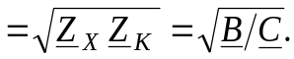
3. ПОСТОЯННАЯ ОСЛАБЛЕНИЯ ЧЕТЫРЕХПОЛЮСНИКА
Постоянную ослабления согласованно-нагруженного несимметричного ЧП (см. рис. 10.5, а) в неперах (Нп) и децибелах (дБ) определяют по формулам:
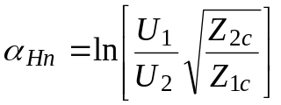; 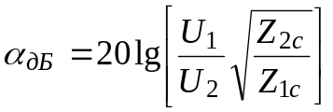.
Для симметричного ЧП, у которого Z_{1с} = Z_{2с} = Z_{с} = Z_{2н},
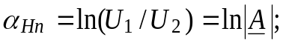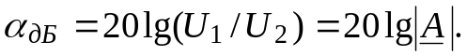
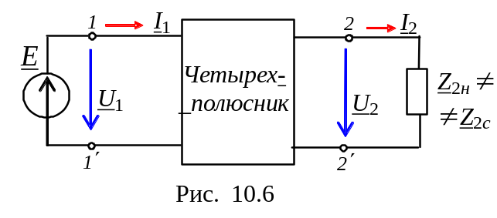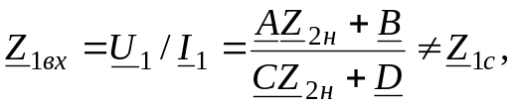При несогласованном включении ЧП с нагрузкой (Z_{2н} ≠ Z_{2выx} и внутреннем сопротивлении источника сигнала Z_{и} = 0, рис. 10.6) входное сопротивление ЧП на зажимах 1 − 1'
а рабочий коэффициент ослабления ЧП
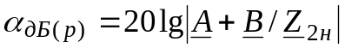
зависит не только от частоты входного напряжения, но и от величины и характера нагрузки Z_{2н}.
4. КОЭФФИЦИЕНТ ПЕРЕДАЧИ И АМПЛИТУДНО-ЧАСТОТНАЯ ХАРАКТЕРИСТИКА ЧЕТЫРЕХПОЛЮСНИКА
Комплексный коэффициент передачи ЧП при произвольной нагрузке
(в режиме ХХ ЧП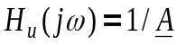) и его амплитудно-частотная характеристика (АЧХ) по напряжению (снимаемая при помощи двух вольтметров при изменении частоты f входного синусоидального напряжения u₁)
.
В качестве примера на рис. 10.7, б построены АЧХ по напряжению нагруженного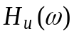 и ненагруженного 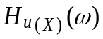 ЧП (рис. 10.7, а) с параметрами: R = 100 Ом; L = 20 мГн; C = 1 мкФ; R_{н} = 200 Ом в диапазоне частот ω ∈(0; 10^{n}), где n = 0, 1, 2, 3, 4, 5.
Для нагруженного ЧП функция,
где A = 1 + R/jωL = 1− j5000/ω;
B = R − jX_{C} − jRX_{C}/jX_{L} = 100 − 5⋅10⁹/ω ² − j10⁶/ω,
а для ненагруженного ЧП
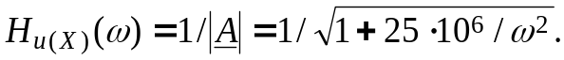
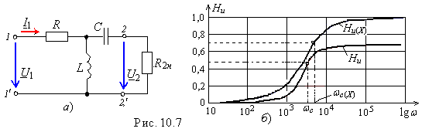
Заметим, что частота среза ω_{c} ≈ 4⋅10³ рад/с нагруженного ЧП при Н_{u}/H_{u.max} = 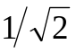уменьшилась по сравнению с частотой ω_{c(Х)} ≈ 5⋅10³ рад/с ЧП в режиме ХХ; уровень выходного сигнала также уменьшился.
УЧЕБНЫЕ ЗАДАНИЯ И МЕТОДИЧЕСКИЕ УКАЗАНИЯ К ИХ ВЫПОЛНЕНИЮ
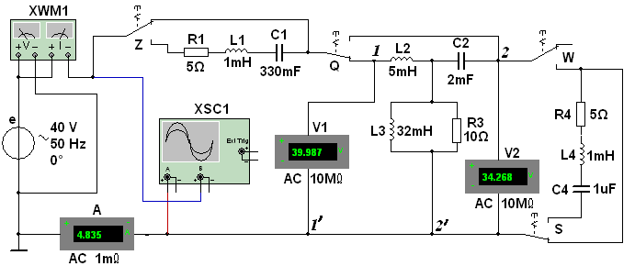
Задание 1. Запустить лабораторный комплекс Labworks и среду МS10 (щёлкнув мышью на команде Эксперимент меню комплекса Labworks). Открыть файл 10.8.ms10, размещённый в папке Circuit Design Suite 10.0, или собрать на рабочем поле среды МS10 схему (рис. 10.8) для исследования пассивного несимметричного четырёхполюсника, содержащего элементы L2, С2, R3 и L3, и установить следующие режимы и параметры элементов и приборов:
a
Рис. 10.8
− ЭДС источника синусоидального напряжения
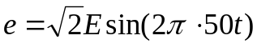, где E = 30/N + 5, B; f = 50 Гц; Ψ_{е} = 0,
где N – номер записи фамилии студента в учебном журнале группы;
− режим АС вольтметров V1 и V2 (R_{V} = 10 МОм) и амперметра А (R_{А} = = 1 мОм);
− масштаб во времени осциллографа 5 мс/дел; масштаб усиления каналов А и В выбирать по высоте осциллограмм (не мене 2/3 высоты экрана);
− параметры элементов ЧП: L₂ = 5 мГн; C₂ = 2 мкФ; L₃ = 32 мГн; R₃ = = 10 Ом;
− клавиши Z, Q, W и S клавиатуры управления переключателями;
− задать параметры комплексов внутреннего сопротивления источника Z_{и} = Z_{1с} = R₁ + jX_{L1} – jX_{С1} и сопротивления нагрузки Z_{н} = Z_{2с} = R₄ + jX_{L4} – − jX_{С4} после расчёта характеристических сопротивлений ЧП Z_{1с} и Z_{2с};
− скопировать схему (рис. 10.8) на страницу отчёта.
Провести два опыта ХХ и опыт КЗ ЧП, поочерёдно соединяя (посредством ключа Q) полюс источника напряжения е вначале с зажимом 1 ЧП (прямые опыты ХХ и КЗ), а затем с зажимом 2 ЧП (обратный опыт ХХ, см. рис. 10.8). Позиции переключателей Z, Q, W и S в экспериментах указаны в табл. 10.1.
Показания вольтметров V1 и V2 и амперметра А, а также найденные с помощью осциллографа XSC1 знаки (плюс или минус) углов сдвига фаз ϕ_{1X}, ϕ_{1К} и ϕ_{2X} между напряжениями и токами на входах четырёхполюсника и модули (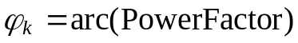) указанных углов, найденные с помощью ваттметра XWM1, занести в табл. 10.1.
Вначале, по найденным входным сопротивлениям Z_{1Х}, Z_{1К}, Z_{2Х} ЧП, найти расчётный параметр Z, затем рассчитать комплексные коэффициенты А, В, С и D А-формы несимметричного ЧП, его характеристические сопротивления Z_{1с} и Z_{2с} и параметры Т- (для четных вариантов N) или П-образной (для нечётных вариантов N) схемы замещения ЧП.
Результаты расчёта параметров ЧП занести в табл. 10.2 и по их данным вычертить Т- или П-образную схему замещения ЧП с элементами R_{k}, L_{k} или R_{k}, C_{k} в каждой ветви.
Задание 2. Определить входное сопротивление согласованно-нагруженного ЧП. С этой целью:
− задать параметры характеристического сопротивления Z_{1с} = R_{1с} ± jX_{1с}, моделирующего внутреннее сопротивление Z_{и} источника е, и параметры нагрузки Z_{2н} = Z_{2с} = R_{4с} ± jX_{4с} (см. табл. 10.2);
− установить переключатели Z, Q и W в нижние положения, а переключатель S − в верхнее, т. е. подключить нагрузку и внутреннее сопротивление источника сигнала е к ЧП, снять показания вольтметра V1 (U₁) и амперметра A (I₁), а с помощью осциллографа и ваттметра определить знак и модуль угла ϕ₁;
Т а б л и ц а 10.1
Питание | Режим работы ЧП;  положение ключей | Измерено |  |  | Рассчитано
Со стороны зажимов  1 − 1′ | Прямой ХХ: зажимы 2 − 2′ разомкнуты; переключатели Q и S в нижнем положении; W − в верхнем | U_{1X}, В | I_{1X}, А | ϕ_{1X}, град | Z_{1X}, Ом
Со стороны зажимов  1 − 1′ | Прямой КЗ: зажимы  2 − 2′ закорочены; переключатели Q, W и S в нижнем положении | U_{1К}, В | I_{1К}, А | ϕ_{1К}, град | Z_{1K}, Ом
Со стороны зажимов  2 − 2′ | Обратной ХХ: зажим 1 разомкнут; переключатели Q и W в верхнем положении, а S − в нижнем | U_{2X}, В | I_{2X}, А | ϕ_{2X}, град | Z_{1X}, Ом
Примечание. Переключатель Z в верхнем положении
Т а б л и ц а 10.2
Параметр | Коэффициенты  А-формы ЧП |  |  |  | Характерис-  тические сопротивления |  | Параметры схем замещения ЧП:
Параметр |  |  |  |  |  |  | Т-образной |  |  | П-образной
Z,  Ом | А | В,  Ом | C, См | D | Z_{1с}, Ом | Z_{2с}, Ом | Z₁, Ом | Z₂, Ом | Y₀, См | Y₁, См | Y₂, См | Z₀, Ом
− рассчитать входное сопротивление Z_{1вх} = (U₁/I₁)e^{jϕ}1 и сравнить его с найденным значением Z_{1с} (см. табл. 10.2). Объяснить возможные расхождения.
Задание 3. Изменяя положения ключа W и частоту f напряжения источника е, снять и построить амплитудно-частотную характеристику по напряжению нагруженного H_{u}(f) = U₂(f)/U₁(f) и ненагруженного H_{u(Х)}(f) ЧП при частотах f = 50, 500, 1000 и 2000 Гц. Результаты измерений и расчётов занести в табл. 10.3.
Отметить влияние частоты и нагрузки на коэффициент передачи по напряжению H_{u}(f) ЧП по сравнению с коэффициентом передачи H_{u(Х)}(f) при функционировании ЧП в режиме ХХ.
Т а б л и ц а 10.3
Частота, Гц | Измерено |  |  |  | Рассчитано
Частота, Гц | U_{2Х}, В | U_{1Х}, В | U₂, В | U₁, В | H_{u(Х)}(f) | H_{u}(f)
50
500
1000
2000
СОДЕРЖАНИЕ ОТЧЕТА
1. Наименование и цель работы.
2. Расчётные электрические схемы ЧП и копия смоделированной схемы испытания ЧП в программной среде MS10.
3. Формулы и заполненные расчётными и экспериментальными данными таблицы.
4. Графики передаточной характеристики ЧП и осциллограммы напряжения и тока на входе ЧП.
5. Выводы по работе.
ТЕСТОВЫЕ ЗАДАНИЯ К РАБОТЕ 10
1. Коэффициент А-формы несимметричного четырёхполюсника А = 2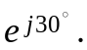 Укажите, чему равно отношение U₂/U₁ ЧП в режиме ХХ?
2 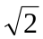 1 0,5 0
2. Укажите соотношения входного и выходного сопротивлений ЧП в режиме согласования с нагрузкой и несогласования с источником?
Z_{2н} = Z_{2с} Z_{2н} ≠ Z_{2с} Z_{2н} = Z_{2с} Z_{2н} ≠ Z_{2с}
Z_{1с} ≠ Z_{и} Z_{и} ≠ Z_{1с} Z_{и} = Z_{1с} Z_{и} = Z_{1с}
3. Укажите, чему равно отношение напряжений U₂/U₁ в режиме ХХ для Т-образного ЧП, в продольные ветви которого включены индуктивные элементы L, а в поперечную − ёмкостный элемент С?
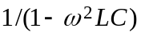 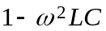  1 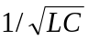
4. Укажите, чему равно характеристическое сопротивление Z_{1с} ЧП, если известны результаты опытов ХХ и КЗ: Z_{1Х} = 5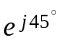Ом; Z_{1К} = 5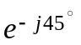Ом; Z_{2Х} = 2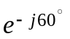Ом?
5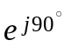 5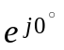 5 2 0
5. Укажите, чему равен коэффициент С А-формы симметричного Т-образного ЧП, в продольные ветви которого включены сопротивления, равные 3 + j4 Ом, а в поперечную ветвь − элемент, сопротивление которого равно j5 Ом?
0,2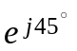См 0,2 См j0,2 См −j См −j0,2 См
6. Укажите выражение собственной постоянной ослабления (в дБ) симметричного ЧП при его согласованном включении.
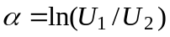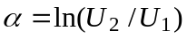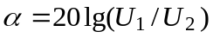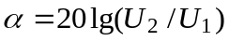
7. Укажите, можно ли по найденным из опытов ХХ и КЗ входным сопротивлениям пассивного ЧП определить параметры Т- и П-образной схем замещения ЧП?
Да Нет
8. Укажите размерность коэффициента D в А-форме записи уравнений ЧП.
Ом Безразмерный См Ом/с
9. Укажите, какие коэффициенты А-формы записи уравнений несимметричного ЧП можно рассчитать при коротком замыкании на выходе ЧП при известных параметрах элементов и схеме их соединения?
Только А С и D А и D B и С B и D
10. Укажите, выражение А⋅D – B⋅C = 1 есть уравнение связи коэффициентов несимметричного пассивного ЧП?
Да Нет

